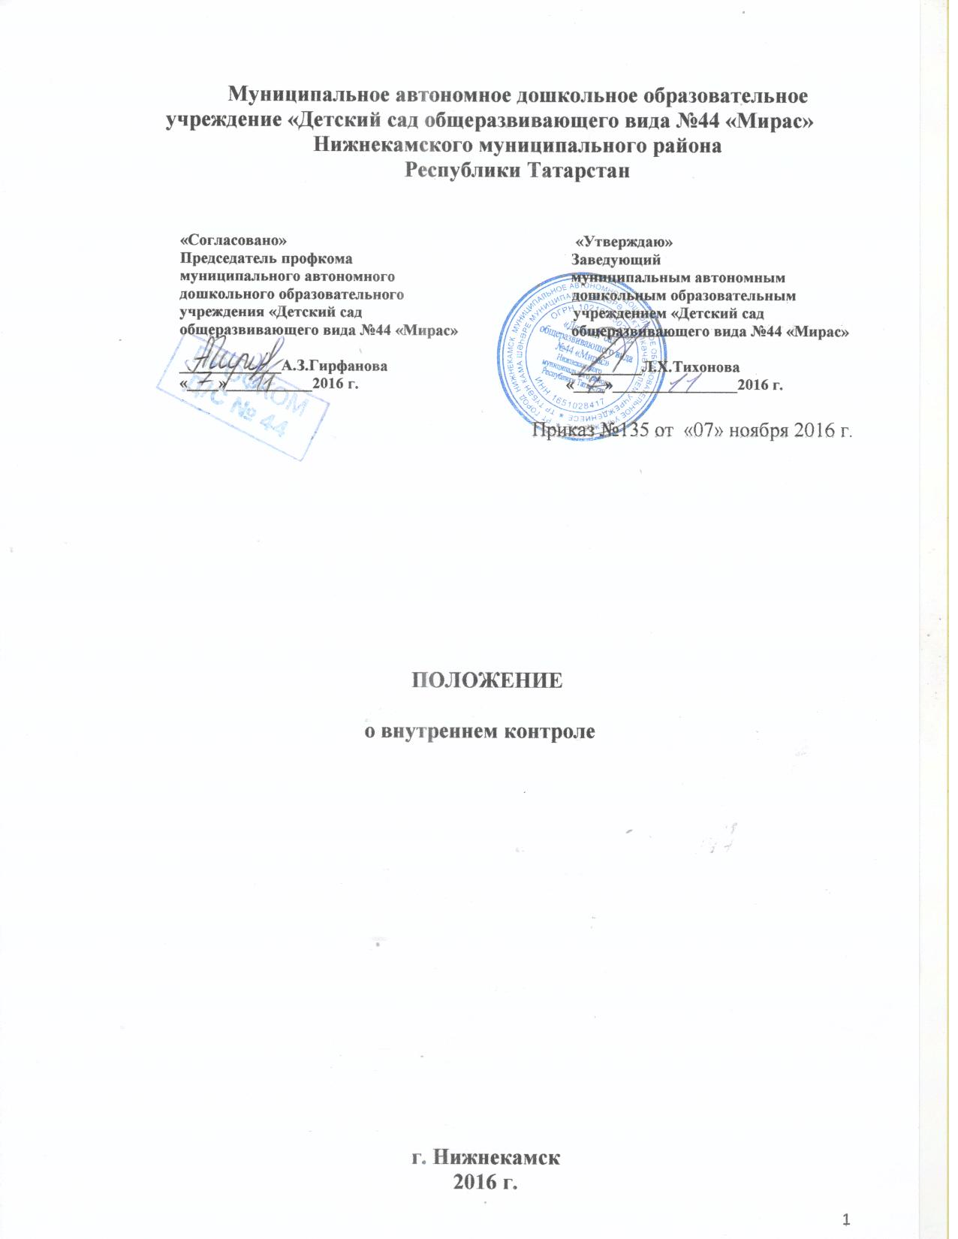

- Задачи
1.1. Сбор и обработка информации о состоянии воспитательно-образовательного процесса.
1.2. Обеспечение обратной связи о реализации управленческих решений.
1.3. В зависимости от целей и задач, принятых и утвержденных в годовом
плане предусматривается проведение:
- тематического контроля;
- комплексного (системного) контроля;
- группового контроля.

- Виды контроля
  - Тематический контроль – контроль одного направления работы, одного из аспектов, звеньев деятельности. Длительность составляет 7-12 дней.
  - Комплексный (системный) контроль - контроль в полном объеме всей системы работы. При комплексной проверке проверяется все: начиная от планов воспитателя, заканчивая посещением непосредственной образовательной деятельности и проведением срезов с целью проверки знаний и развития воспитанников. Длительность комплексного контроля – 10-12 дней.
  - Групповой контроль – контроль группы педагогических работников с одной программой изучения и единым мониторингом. Цель группового контроля – установление в целом состояния работы данной группы воспитателей, а также особенностей деятельности каждого из них. Разновидности группового контроля:
- обобщающий (проверяется работа всех воспитателей и специалистов в данной группе);
- предметно-обобщающий (осуществляется проверка педагогов, преподающих предмет или цикл предметов);
- проблемно-обобщающий (изучается работа группы воспитателей, работающих по одной проблеме).
2.4. Персональный контроль – контроль одного из работников с персональной программой и индивидуальным мониторингом.

- Методы внутрисадовского контроля
  - Наблюдение
  - Изучение документации
  - Беседы
  - Хронометрирование
  - Организация контрольных срезов, устного опроса
  - Анкетирование
  - Олимпиады, смотры, конкурсы
  - Диагностические методы
В ходе контроля информация сопровождается анализом полученной информации.

- Организация внутреннего контроля
  - График проверок должен быть заблаговременно доведен до сведения коллектива в начале учебного года при утверждении годового плана. В случае изменения сроков по объективным причинам коллектив оповещается заранее.
  - График внутреннего контроля на следующий учебный год утверждается на педагогическом совете в августе месяце.
  - Приказом заведующего создаются и утверждаются комиссии для проверки, в которые включаются помимо членов администрации, опытные воспитатели.
  - Предварительно, перед каждой проверкой, проводится работа по подготовке всех статистических данных, принимается во внимание анализ данного вопроса за 1-3-5 лет (в зависимости от цели и содержания вопроса, диагностики). Затем проводится вводная беседа с педагогами, инструктаж с проверяющей командой, определяются сроки, проводится ознакомление с планом работы.
  - Структура:
– обоснование проверки;
- формулирование целей;
- разборка алгоритма;
- обработка информации;
- оформление выводов.
По итогам каждой проверки раскрываются основные причины недостатков, успехов, определяются рекомендации, принимаются управленческие решения, определяются сроки следующего контроля, итоги обсуждаются на педагогическом совете.

